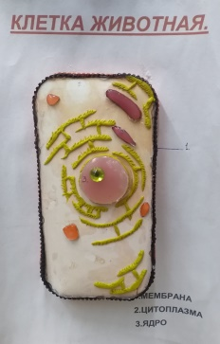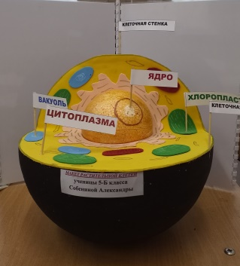*Приложение 3*

Проект «Удивительный мир клеток», 5 класс

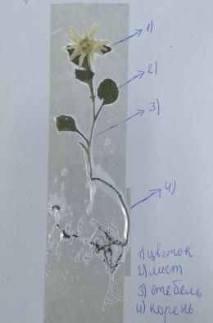

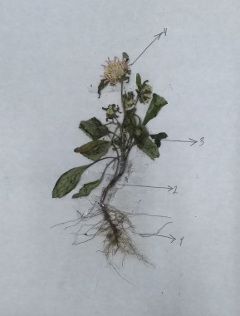

Проект «Строение цветковых растений», 6 класс

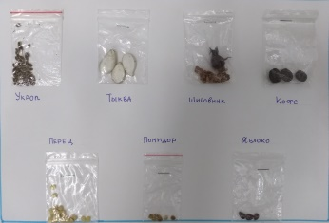

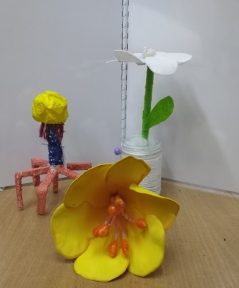

Проект «Зачем растению цветок?», 6 класс

Проект «Удивительный микромир», 7 класс

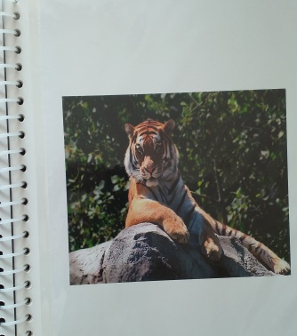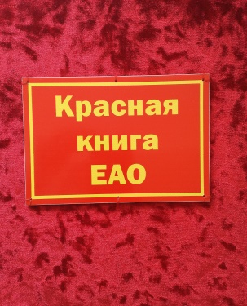

Проект «Изучаем Красную Книгу», 5-7 класс

*продукт «Красная книга своими руками»*